 | FORMULARIO PARA DECLARACION ALUMBRADO PUBLICO
 | 899999068 - 1

Año Gravable | Periodo Gravable | Tipo de declaración | Declaración que corrige
2025 | Enero | Declaración Inicial

DATOS GENERALES
APELLIDOS Y NOMBRES O RAZÓN SOCIAL  ECOPETROL S.A. |  | NIT - DV  899999068 - 1
DIRECCIÓN DE NOTIFICACIÓN  KR 13 36 24 Piso 12 |  | MUNICIPIO DE NOTIFICACIÓN  BOGOTÁ - BOGOTÁ, D.C.
TELÉFONO  3163757240 |  | CORREO ELECTRÓNICO  Ecptributaria@ecopetrol.com.co
TIPO DE USUARIO
JURÍDICA
DATOS DEL COMERCIALIZADOR DE ENERGIA
APELLIDOS Y NOMBRES O RAZÓN SOCIAL |  | NIT - DV
DIRECCIÓN DE NOTIFICACIÓN |  | MUNICIPIO DE NOTIFICACIÓN  -
TELÉFONO |  | CORREO ELECTRÓNICO
NUMERO DE FACTURA | FECHA DE FACTURA | VALOR DE FACTURA  $99.598.000

LIQUIDACION DEL IMPUESTO
NUMERO DE KILOVATIOS GENERADOS DE ENERGIA ELECTRICA | $0
NUMERO DE KILOVATIOS CONSUMIDOS DE ENERGIA ELECTRICA | $99.598.000
TARIFA (Según acuerdo vigente) | 2000
TOTAL IMPUESTO ALUMBRADO PUBLICO | $99.598.000
SANCIONES
Mas Sanciones | $0
TOTAL SALDO A CARGO | $99.598.000
PAGO
VALOR A PAGAR
Mas INTERESES DE MORA
TOTAL A PAGAR

FIRMAS
FIRMA DEL DECLARANTE | FIRMA DEL REVISOR O CONTADOR
NOMBRE: Sandra Liliana Bulla Beltran | NOMBRE: JUAN CAMILO VILLALOBOS GALINDO
C.C.: 52271286 | C.C.: 1121891336
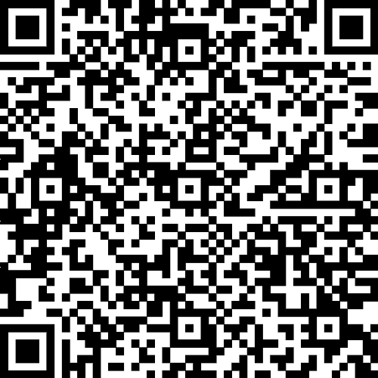 | T.P. N.º: 209982

